

Afbeelding: Adobe Stock; Yellow brick road

“OP WEG NAAR EEN

DUURZAME SCHOOL”

### Projectboek Leerling

***Naam Projectgroep***

***Namen leerlingen***

### “Op weg naar een duurzame school”

### Is ontwikkeld door:

### Annelotte Bex Remco Oskam Niels Poorthuis Tim Visser

### Als onderdeel van het vak Ontwerpstudio aan de lerarenopleiding aan de Universiteit Twente.

### In samenwerking met Twickel College Hengelo.

### Mei 2021

Inhoud

Introductie 5

Leerdoelen 6

Ontwerpproces 8

Les 1: Probleem 9

Les 2: Verdiepen 14

Les 3: Programma van eisen 23

Les 4: Oplossingen ideeën 29

Les 5: Keuze oplossing uitwerken 38

Les 6: Presentaties 40

Scoreformulier 42

Evaluatie samenwerking 43

Beoordeling 44

# Introductie

Dit projectboekje hoort bij het project “op weg naar een duurzame school”.

Tijdens dit project ga je in 6 lessen proberen een oplossing te vinden voor het afvalprobleem op school. Het kan zijn dat deze zes lessen op één dag worden gegeven, of dat ze verspreid worden over meerdere dagen/weken.

De zes lessen hebben elk een eigen onderwerp:

1. Introductieles, kennismaking met het probleem
2. Verdiepen in het probleem
3. Programma van eisen opstellen
4. Oplossingen bedenken
5. Uitwerken oplossingen
6. Presenteren Benodigd lesmateriaal:

* Projectboekje leerling
* Pen/potlood/stiften
* Overige materialen krijg je van je docent

Per groepje (4 leerlingen) krijg je één projectboekje, dit heb je nu in je handen. In dit projectboekje staan alle opdrachten en je vult de antwoorden ook in dit boekje in. Dit **boekje lever je na elke les in** en zal ook beoordeeld worden. Op deze manier heb je altijd alle materialen bij elkaar. **Schrijf je namen op de voorkant van het boekje. Bedenk ook een “teamnaam”, dit kan ook na een aantal lessen..**

# Leerdoelen

Je leert tijdens dit project onder andere samenwerken in groepen, een probleem bekijken vanuit meerdere invalshoeken en een ontwerpcyclus volgen. Op deze leerdoelen wordt per les dieper ingegaan:

##### *Les 1: Introductieles*

Na een algemene introductie waarin onder andere het ontwerpproces en de samenwerking aan bod komen worden de leerlingen bewust gemaakt van het probleem van de afvalberg en vindt er een eerste aanzet plaats tot mogelijke oplossingen.

Leerdoelen:

1. De leerlingen kunnen het afvalprobleem rond afvalstromen en de belangen van de betrokken op school benoemen;
2. De leerlingen wijzen de verschillende afvalstromen binnen de school zelf aan door middel van een praktijksituatie;
3. De leerlingen kunnen de cyclus van het ontwerpproces en welke rol samenwerken daarin speelt beschrijven.

##### *Les 2: Probleemstelling vanuit verschillende invalshoeken*

De leerlingen definiëren de probleemstelling en spelen een rollenspel. Leerdoelen:

1. De leerlingen kunnen de verschillende partijen die betrokken zijn bij het afvalprobleem rond de recycling van papier, plastic en gft op hun school benoemen.
2. De leerlingen kunnen het afvalprobleem rond de recycling van papier, plastic en gft vanuit verschillende perspectieven verklaren.
3. De leerlingen kunnen door een rol aan te nemen demonstreren dat zij de belangenbehartiging per stakeholder begrijpen

##### *Les 3: Programma van Eisen opstellen*

De leerlingen stellen een programma van eisen op en kunnen daarbij ook de experts raadplegen. Leerdoelen:

1. Leerlingen weten wat een PvE is en kunnen deze zelfstandig opstellen.
2. De leerlingen kunnen het afvalprobleem rond de recycling van papier, plastic en gft vanuit verschillende perspectieven verklaren en deze perspectieven omzetten tot eisen in het PvE.

##### *Les 4: Oplossing voor het probleem ontwerpen*

De leerlingen maken een definitieve keuze voor een oplossing om het afvalprobleem op te lossen en werken deze uit.

Leerdoelen:

1. De leerlingen kunnen op een gestructureerde manier oplossingen voor het probleem formuleren en deze weergeven (mag geschreven/tekening zijn).
2. De leerlingen kunnen onderscheid maken in het belang van de verschillende eisen in het plan van eisen. (eisen/wensen)
3. De leerlingen kunnen als groep een onderbouwde keuze maken voor een eindontwerp met behulp van een Harris profiel

##### *Les 5: Uitwerken van oplossing*

De leerlingen verder de gekozen oplossing verder uit. Leerdoelen:

1. De leerlingen zijn in staat om hun ideeën om te zetten tot een concrete oplossing.
2. De leerlingen kunnen zelfstandig de taken verdelen. (samenwerken)

##### *Les 6: Presenteren*

De leerlingen presenteren hun oplossing voor het afvalprobleem en reflecteren op hun proces. Leerdoelen:

1. De leerlingen kunnen beschrijven hoe zij hebben samengewerkt met de groep om tot een eindontwerp zijn gekomen. (+ontwerpproces doorlopen)
2. De leerlingen zijn in staat de gemaakte technische keuzes voor het ontwerp te onderbouwen en te verdedigen.
3. De leerlingen kunnen hun ideeën overbrengen op het publiek waardoor draagvlak ontstaat.

# Ontwerpproces

Tijdens dit project wordt een ontwerpproces gevolgd. In de eerste lessen wordt kennis gemaakt met het probleem, waarna je je verder gaat verdiepen in het probleem. Vervolgens worden verschillende oplossingen bedacht, waarna je gaat kijken of deze het probleem oplossen. Vervolgens wordt de beste oplossing door jullie uitgewerkt en gepresenteerd. Op deze manier wordt er dus voor een probleem een oplossing “ontworpen”.

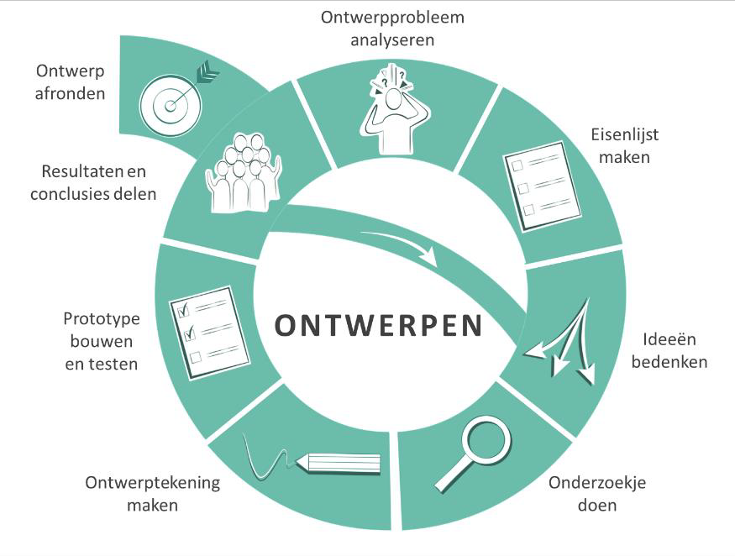

**Figuur 1 Ontwerpproces, (ontwerponderwijs.nl)**

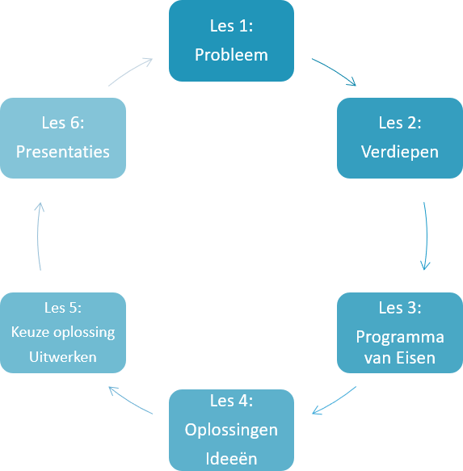Dit proces kan in een cirkel worden weergegeven zoal hierboven. In principe zou je aan het eind moeten kijken of jouw ontwerp het probleem ook daadwerkelijk oplost. Zo ja, dan ga je het ontwerp afronden. Zo nee, dan ga je weer terug naar het bedenken van nieuwe ideeën. Hieronder zie je hoe dit zich vertaalt naar deze lessenserie:

**Figuur 2 Lessenserie Ontwerpproces**

# Les 1: Probleem

Tijdens de introductie is het probleem geïntroduceerd door de docent: Grondstoffen zijn schaars en moeten dus gerecycled worden. Hiervoor moet afval worden gescheiden. Op school wordt véél afval gemaakt, maar dit wordt maar slecht gescheiden. Sommige scholen hebben een oud-papier bak, anderen scheiden helemaal niets. Hierdoor is het lastig om de materialen goed te kunnen recyclen, terwijl dit wel nodig is. Door afval te scheiden en te recyclen besparen we namelijk grondstoffen en energie.

Als jouw school weet hoe veel afval er wordt geproduceerd dan staat dat hieronder:

Jaarlijkse afvalproductie van jouw school: Papier:

Plastic: GFT:

Rest:

## OPDRACHT 1:

##### *Beschrijf zélf, in eigen woorden, wat het probleem bij jullie op school is*.

## OPDRACHT 2:

Tijdens dit project zullen jullie kennis maken met verschillende mensen, die allemaal hun eigen kijk op dit probleem hebben.

##### *Bedenk welke personen bij dit probleem betrokken zouden kunnen zijn:*

1.

2.

3.

4.

5.

## OPDRACHT 3:

Op de volgende pagina’s ga je brainstormen. Heb je nu al ideeën over hoe je het probleem zou kunnen

oplossen? Of zijn er juist dingen die je moet uitzoeken? Schrijf het allemaal op!

RUIMTE VOOR BRAINSTORM

## RUIMTE VOOR BRAINSTORM

## OPRDRACHT 4:

Afval is een probleem dat veel groter is dan alleen op school. Er zijn 3 manieren om ons afval te verminderen:

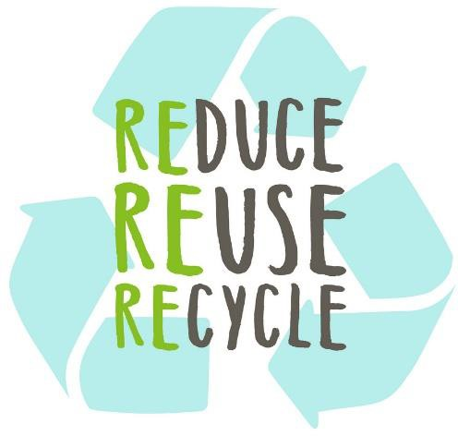*Reduce:* Het verminderen van grondstoffengebruik. Bijvoorbeeld minder verpakkingen om producten heen.

*Reuse:* Het hergebruik van producten, zoals bijvoorbeeld het opnieuw vullen van bierflesjes.

*Recycle:* Het opnieuw gebruiken van de materialen waar een product van is gemaakt, zoals bijvoorbeeld bij oud papier gebeurt. Of bij het composteren van je gft-afval.

*Scheiden:* Een belangrijke factor bij het recyclen is het scheiden van het afval. Als alles door elkaar zit is het lastig om de materialen nog nuttig te kunnen gebruiken.

## OPDRACHT 5:

**Figuur 3 Reduce, Reuse, Recycle (Vectorstock)**

##### *Kies één van deze 4 richtingen om het probleem op school op te gaan lossen.*

##### *Onderbouw je keuze*

WIJ KIEZEN VOOR:

OMDAT:

## OPDRACHT 6:

Op school wordt het papier al gescheiden. Toch is er nog veel papier dat bij het restafval belandt. Ook in het overige afval zit nog veel bruikbaar materiaal.

##### *Bedenk een reden waarom dit op school nog niet goed gescheiden wordt.*

## EINDE LES

##### *Ruim je werkplek op en lever dit boekje in, je krijgt deze bij de volgende les* terug.

# Les 2: Verdiepen

In les 1 hebben jullie een afvalstroom gekozen die jullie binnen de school gaan verbeteren. In deze les gaan we kijken wat het probleem is dat volgens jullie moet worden opgelost en wie er allemaal met dit probleem te maken hebben.

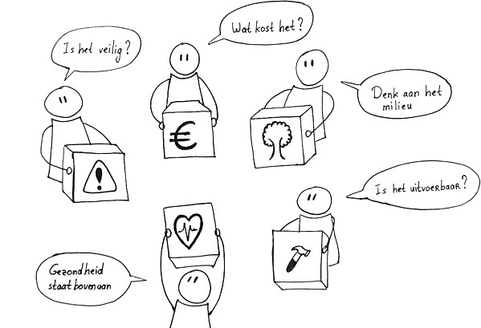

**Figuur 4 Verschillende rollen, verschillende invalshoeken**

## OPDRACHT 1:

Kijk nog een keer naar het brainstormformulier van les 1 en overleg wat het probleem is dat volgens jullie moet worden opgelost.

Beschrijf het probleem in één zin, de probleemstelling. Een probleemstelling is geen vraag, maar een constatering. Bijvoorbeeld: Het glas van drinkglazen verstoort de recycling van verpakkingsglas.

##### *Probleemstelling:*

## OPDRACHT 2:

Beschrijf de hoofdvraag die jullie willen beantwoorden. Een hoofdvraag wordt geschreven als een vraag. Twee voorbeelden van hoofdvragen zijn: Hoe kunnen drinkglazen worden gescheiden van verpakkingsglas? Hoe kan de recycling van verpakkingsglas worden verbeterd?

##### *Hoofdvraag:*

## OPDRACHT 3:

Jullie gaan zo een rollenspel spelen waarin je de rol van een leerling, directeur, afvalverwerker, schoonmaker, ouder, kantinebeheerder of docent aanneemt. De rol die je gaat spelen staat op een personagekaartje. Lees deze kaart goed door en bedenk hoe dit personage tegenover jullie probleemstelling staat en hoe dit personage het probleem zou willen oplossen.

Zodra iedereen zijn personage goed heeft bestudeerd gaan jullie starten met het rollenspel. Je bent nu de leerling, directeur, afvalverwerker, schoonmaker, ouder, kantinebeheerder of docent en je gaat de discussie aan met je groepsgenoten. Jullie bespreken de probleemstelling en proberen tot een oplossing te komen.

##### *Personages rollenspel*

|  |  |
| --- | --- |
| ***Leerling 1***    ***Naam: Guido de Jong Leeftijd: 15 jaar Functie: leerling havo 4 en pizzabezorger*** | **Guido heeft geen interesse in duurzaamheidsprojecten. Hij weet dat het scheiden en recyclen van afval belangrijk is, maar heeft geen zin om hier actief iets voor te doen. Hij wil gewoon zijn afval makkelijk weg kunnen gooien en zich er verder niet mee bezig houden. Initiatieven die op school genomen worden ziet hij soms wel langskomen, maar hij let er eigenlijk niet op, er zijn wel belangrijkere dingen waar hij zich mee bezig kan houden.**  **Standpunt: Het verbeteren van de afvalstromen op school is goed, zolang ik er maar niets voor hoef te doen.** |

|  |  |
| --- | --- |
| ***Leerling 2***    ***Naam: Robin Jansen Leeftijd: 15 jaar Functie: leerling havo 4 en vakkenvuller*** | **Robin is erg milieubewust en probeert hier zoveel mogelijk op te letten. Robin stoort zich al een tijd aan de manier waarop het afval op school wordt ingezameld en probeert andere leerlingen ervan te overtuigen dat er iets moet veranderen. Robin vindt het niet erg om iets extra’s te doen wanneer het milieu hierbij gebaat is.**  **Standpunt: Er moeten zoveel mogelijk middelen worden ingezet om de afvalstromen op school te verbeteren. Kosten zijn geen probleem, net als het actief meehelpen van leerlingen.** |

|  |  |
| --- | --- |
| ***Directeur***    ***Naam: Astrid de Groot***  ***Leeftijd: 53 jaar Functie: Locatiedirecteur van de school.*** | **Duurzaamheid is een speerpunt, maar het moet wel betaalbaar blijven. Elke afvalstroom die apart wordt ingezameld kost de school geld. Het moet binnen de school worden gescheiden en vervolgens apart worden opgehaald door het afvalverwerkingsbedrijf. Maar door de totale hoeveelheid afval die op school wordt geproduceerd te beperken, kan de school misschien juist weer kosten besparen. De directeur wil graag meewerken aan een nieuw project, maar het moet wel betaalbaar blijven.**  **Standpunt: Verduurzaming van de school is belangrijk, onder andere op het gebied van afvalverwerking, de kosten spelen echter ook een rol.** |

|  |  |
| --- | --- |
| ***Afvalverwerker***    ***Naam: Piet Lahaije Leeftijd: 34 jaar Functie: Werkt als medewerker bij het afvalverwerkingsbed rijf van de school.*** | **Piet is een nuchtere, hardwerkende man die van aanpakken weet. Hij staat open voor nieuwe initiatieven, maar houdt de uitvoerbaarheid van de plannen goed in de gaten. Hij heeft geen zin om zijn tijd te verspillen aan onrealistische ideeën.**  **Piet is de hele dag bezig met het ophalen van afval bij de verschillende bedrijven en scholen in de omgeving. Sommige nieuwe ideeën maken zijn werk eenvoudiger, maar de laatste tijd lijkt er alleen maar meer werk bij te komen doordat steeds meer afval gescheiden moeten worden opgehaald.**  **Standpunt: Staat te springen om nieuwe realistische innovaties binnen de afvalverwerking.** |

|  |  |
| --- | --- |
| ***Schoonmaker***    ***Naam: Eve Oele Leeftijd: 52 jaar Functie: Werkt als schoonmaker op school.*** | **Eve werkt al bijna 20 jaar als schoonmaker op school en heeft in die tijd al veel voorbij zien komen. Om de zoveel jaar worden de prullenbakken veranderd en zijn er vernieuwingen in het afvalbeleid, maar de grote hoeveelheid afval is gebleven. Troep op de gangen, kauwgom onder de tafels en papier bij het restafval.**  **Eve vindt het jammer dat niet al het afval goed wordt gescheiden, maar vindt het wel prettig dat ze nu niet vier verschillende zakken per prullenbak hoeft te verwisselen. Eve ziet graag dat er iets verbetert, maar verwacht niet dat er snel iets zal veranderen binnen de school. Ze zou het fijn vinden als haar taak als schoonmaker niet groter wordt dan deze nu is, ze heeft haar handen al vol.**  **Standpunt: Verbeter het afvalbeleid op school zonder de schoonmakers meer werk te geven.** |

|  |  |
| --- | --- |
| ***Ouder***    ***Naam: Rob Meijer Leeftijd: 47 jaar Functie: Is de vader van een leerling op school.*** | **Rob heeft een zoon in 2 vwo en dochter in 5 havo. Hij vindt het belangrijk dat zijn zoon en dochter naar een schone en veilige school gaan. De school moet er alles aan doen wat mogelijk is om een zo goed mogelijke omgeving voor zijn kinderen te realiseren. Dit is ook te zien in de spullen die hij zijn kinderen mee naar school geeft. Zo hebben zijn kinderen elk hun eigen drinkfles, de plastic wegwerpflesjes vindt hij namelijk niet gezond, en krijgen zijn kinderen hun koekjes voor tussendoor meestal voorverpakt mee zodat ze verser blijven. Waar ze dit weggooien maakt hem niet veel uit, zolang de school maar schoon blijft en zijn kinderen krijgen wat ze nodig hebben.**  **Standpunt: De school van mijn kinderen moet schoon en veilig zijn.** |

|  |  |
| --- | --- |
| ***Kantinebeheerder***    ***Naam: Deniz Khan Leeftijd: 41 jaar Functie: Kantinebeheerder van de school.*** | **Deniz is de kantinebeheerder van school en houdt zich samen met twee collega’s dagelijks bezig met het inkopen, bereiden en verkopen van het eten en drinken in de schoolkantine. Bij het inkopen van zijn producten houdt hij rekening met de inkoopprijs, houdbaarheid, verwerkingskosten en wensen van zijn afnemers, de leerlingen en docenten. Zo kan hij voorverpakte tosti’s bestellen waar hij alleen het plastic vanaf hoeft te halen. De inkoopprijs en verwerkingskosten van deze tosti’s zijn laag en de houdbaarheid en vraag hoog. Deniz wil zijn kantine graag gezonder maken en bewuster bezig zijn met het afval dat hij produceert, maar hij kan geen verlies draaien. Verse producten zijn vaak duurder, minder lang houdbaar en het bereiden kost meer tijd, net als het scheiden van plastic, papier, gft en restafval.**  **Standpunt: Een gezonde en milieubewuste kantine zou prachtig zijn, maar er is onvoldoende mankracht om alles te scheiden en vers in te kopen.** |

|  |  |
| --- | --- |
| ***Docent***    ***Naam: Marieke Eissink***  ***Leeftijd: 33 jaar Functie: Docent Geschiedenis*** | **Marieke start haar dag net als veel andere docenten met een goede hoeveelheid koffie uit een wegwerpbekertje en print gedurende de week flink wat lesmateriaal op papier. De wegwerpbekertjes en het papier zorgen samen met de koffiefilters en resten koffie voor een grote hoeveelheid restafval. Erg duurzaam is dit niet, maar het is wel makkelijk en tijd efficiënt om zo tussen de lessen door even snel een bekertje koffie mee te kunnen nemen, wat opdrachten uit te printen en later alles weg te gooien wat niet meer nodig is. Marieke zet zich graag in voor een vernieuwd afvalbeleid op school, maar heeft het ook vrij druk en daardoor niet altijd de tijd om overal bij stil te staan.**  **Standpunt: Een nieuw afvalbeleid mag extra inzet vragen van docenten, maar een lesdag kan erg druk zijn, een nieuw afvalbeleid mag dan ook niet te veel**  **tijd kosten.** |

## OPDRACHT 4:

Schrijf per rol op wat jullie ervaringen waren. Hoe denkt dit personage over jullie probleem? Wat zou volgens het personage een oplossing kunnen zijn? Wat zijn de belangen?

##### *Leerling 1*

##### *Leerling 2*

##### *Directeur*

##### *Afvalverwerker*

##### *Schoonmaker*

##### *Ouder*

##### *Kantinebeheerder*

##### *Docent*

## EINDE LES

# Les 3: Programma van eisen

Tijdens les 1 en 2 hebben jullie kennis gemaakt met het afvalprobleem op school en wie er allemaal met het probleem te maken hebben.

Op basis van die informatie gaan jullie tijdens deze les bedenken aan welke eisen jullie oplossing moet voldoen.

## OPDRACHT 1:

##### *Schrijf hieronder nogmaals op wat het probleem is dat jullie willen gaan* oplossen (dit kan iets veranderd zijn):

## OPDRACHT 2:

##### *Schrijf hieronder de richting die jullie hebben gekozen: (Reduse, Reuse,* Recycle, Scheiden).

## OPDRACHT 3:

Op basis van het rollenspel van les 2 weet je al een beetje waar jullie product aan moet voldoen:

##### *Schrijf hieronder per rol de eisen van deze persoon op:* Leerling 1:

##### *Leerling 2:*

##### *Directeur:*

##### *Afvalverwerker:*

##### *Schoonmaker:*

##### *Ouder:*

##### *Kantinebeheerder:*

##### *Docent:*

## OPDRACHT 4:

In de zaal is mogelijk een aantal van deze personen ook daadwerkelijk aanwezig. Je kunt deze personen ondervragen. (5 minuten per expert). Bedenk van tevoren goed wat je wilt vragen. Schrijf hieronder op met wie je hebt gesproken, wat je gevraagd hebt en wat je hiervan geleerd hebt:

*Gesproken met..*

*Vragen..*

*Antwoorden..*

*Gesproken met..*

*Vragen..*

*Antwoorden..*

## OPDRACHT 5:

Op basis van al je informatie kun je nu een programma van eisen opstellen. In dit programma van eisen schrijf je op waaraan je product moet voldoen. Een aantal eisen is al gegeven, bedenk zelf minstens 5 aanvullende eisen:

##### *Programma van eisen:*

1. De oplossing moet toepasbaar zijn in het huidige schoolgebouw
2. De oplossing draagt bij aan een verbeterde afvalverwerking in school. (Scheiden en/of verwerking)
3. De oplossing moet binnen het budget passen. (Kijk bij personages of vraag een expert)
4. De oplossing moet voldoen aan wetgeving m.b.t. veiligheid 5. ……………

6. ……………

7. ……………

8. ……………

9. ……………

10. ……………

## OPDRACHT 6:

Welke eis is het belangrijkste? Zet je eisen in de juiste volgorde van belangrijk naar minder belangrijk.

1. ……………

2. ……………

3. ……………

4. ……………

5. ……………

6. ……………

7. ……………

8. ……………

9. ……………

10. ……………

## EINDE LES

# Les 4: Oplossingen ideeën

Jullie hebben het probleem gedefinieerd, een programma van eisen opgesteld en nagedacht over het belang van de verschillende eisen. In deze les gaan we kijken naar mogelijke oplossingen voor jullie probleem waarbij rekening wordt gehouden met de verschillende eisen.

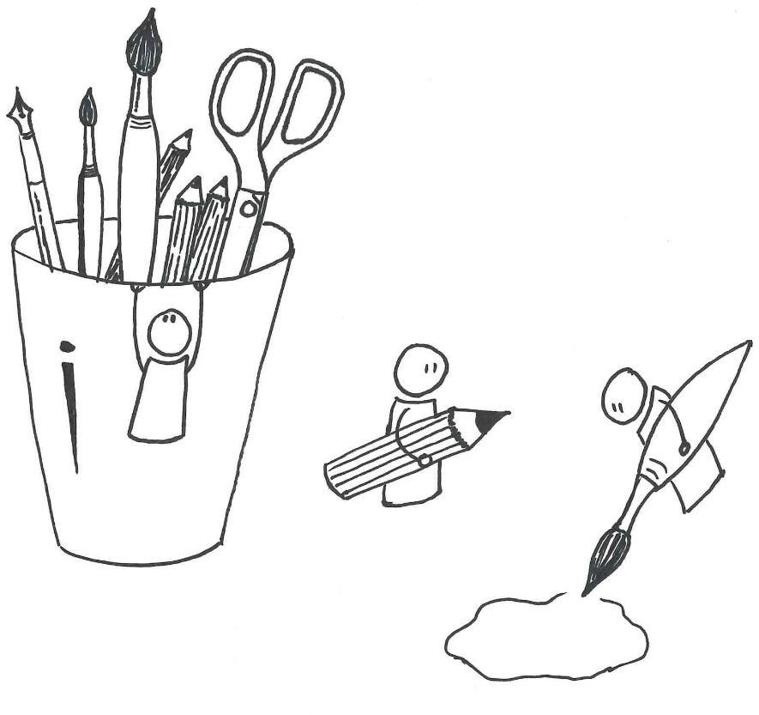

**Figuur 5 Ideeën bedenken**

## OPDRACHT 1:

In les 2 hebben jullie een probleemstelling gedefinieerd. Lees deze probleemstelling nog een keer en maak een brainstorm met alle mogelijke oplossingen die jullie kunnen bedenken, hierbij hoeven jullie geen rekening te houden met het programma van eisen. Je mag als brainstorm een mindmap maken zoals in het voorbeeld, maar ook andere vormen zijn goed. Zorg ervoor dat alles op de dubbele pagina van de brainstorm staat, deze kunnen jullie vinden op de volgende pagina.

## RUIMTE VOOR BRAINSTORM

## RUIMTE VOOR BRAINSTORM

## OPDRACHT 2:

In les 3 hebben jullie een programma van eisen opgesteld. Kijk hier nog een keer goed naar en overleg binnen de groep welke eisen jullie het belangrijkst vinden en of dit nog steeds klopt. Markeer deze eisen met een rode kleur. Bepaal vervolgens welke eisen jullie het minst belangrijk vinden, markeer deze eisen met een blauwe kleur.

Nu jullie een waarde hebben toegekend aan de verschillende eisen in het programma van eisen, gaan jullie opnieuw kijken naar de brainstorm. Welke ideeën zouden gebruikt kunnen worden voor het oplossen van jullie probleemstelling? Dus welke ideeën voldoen aan de belangrijkste eisen? Schrijf deze hieronder op.

##### *Meest bruikbare Ideeën:*

## OPDRACHT 3:

Jullie gaan nu aan de slag met het bedenken van drie verschillende concept oplossingen. Maak hierbij gebruik van de ideeën uit de brainstorm en het plan van eisen.

##### *Concept 1:*

##### *Concept 2:*

##### *Concept 3:*

## OPDRACHT 4:

Jullie gaan nu de concepten vergelijken met het programma van eisen, vul hiervoor de evaluatietabel in. Begin met het invullen van de eisen uit het programma van eisen, schrijf de belangrijke eisen bovenaan en de minder belangrijke eisen onderaan. Markeer het vlak rood wanneer het concept niet voldoet aan de eis uit het programma van eisen en markeer het vlak groen wanneer het concept wel voldoet aan de eis uit het programma van eisen. Jullie krijgen zo een overzicht van de mate waarin de verschillende concepten aansluiten op het plan van eisen.

|  |  |  |  |
| --- | --- | --- | --- |
| **Eis** | **Concept 1** | **Concept 2** | **Concept 3** |
| **1. De oplossing is toe te passen binnen het huidige**  **schoolgebouw.** |  |  |  |
| **2. De oplossing zorgt voor een verbetering van de**  **afvalverwerking op school.** |  |  |  |
| **3. De oplossing valt binnen het budget van € …......** |  |  |  |
| **4.** |  |  |  |
| **5.** |  |  |  |
| **6.** |  |  |  |
| **7.** |  |  |  |
| **8.** |  |  |  |
| **9.** |  |  |  |
| **10.** |  |  |  |

## OPDRACHT 5:

Bepaal vervolgens welk concept jullie verder uit willen werken als eindoplossing. Jullie mogen ervoor kiezen om meerdere concepten te combineren, jullie gebruiken dan bijvoorbeeld twee onderdelen uit het eerste concept en één onderdeel uit het derde concept.

#### Beschrijf hieronder in het kort de gekozen eindoplossing*.*

## EINDE LES

# Les 5: Keuze oplossing uitwerken

Jullie hebben oplossingen bedacht voor het probleem. Als het goed is hebben jullie ook al een keuze gemaakt. Tijdens deze les gaan jullie die oplossing uitwerken.

## OPDRACHT 1:

##### *Bedenk wat jullie product uniek maakt. Wat zijn de Unique Selling Points (USP)*

*?*

## OPDRACHT 2:

Jullie moeten een product presenteren én een presentatieposter maken waarop dit product wordt uitgelegd. (Een soort reclameposter).

Bedenk hoe je het product wilt presenteren én waarom. Op welke manier wordt jullie idee het beste duidelijk? Maak je een prototype? Of een maquette? Of alleen een supermooie schets? Alles mag, behalve de computer gebruiken….

*We gaan het product als volgt presenteren:*

*Want:*

Verdeel nu de groep zodanig dat deze beide taken uitgevoerd kunnen worden binnen deze les. (2 leerlingen doen opdracht 3 en 2 leerlingen doen opdracht 4)

## OPDRACHT 3:

##### *Bedenk hoe je je product wilt presenteren (én waarom) en ga aan de slag.*

## OPDRACHT 4:

##### *Maak een product presentatie poster. Je krijgt hiervoor papier en stiften.*

## EINDE LES

# Les 6: Presentaties

Jullie hebben in de afgelopen lessen een oplossing bedacht en uitgewerkt voor een probleem met de afvalverwerking op school. In deze les gaan jullie de oplossing presenteren aan jullie medeleerlingen en een expertpanel.

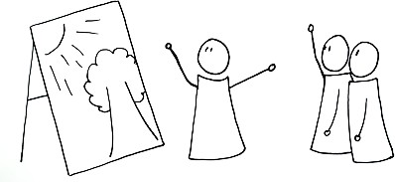

**Figuur 6 Presentaties**

De presentaties zullen plaatsvinden volgens het onderstaande schema.

|  |  |  |  |  |  |  |  |  |  |
| --- | --- | --- | --- | --- | --- | --- | --- | --- | --- |
| **Tijd** | **Poster** | **Kijkt** | **Poster** | **Kijkt** | **Poster** | **Kijkt** | **Poster** | **Kijkt** | **Pauze** |
| 09:00-09:10 | 1 | Experts | 7 | 8 | 5 | 4 | 3 | 6 | 2 |
| 09:10-09:20 | 2 | Experts | 8 | 1 | 6 | 5 | 4 | 7 | 3 |
| 09:20-09:30 | 3 | Experts | 1 | 2 | 7 | 6 | 5 | 8 | 4 |
| 09:30-09:40 | 4 | Experts | 2 | 3 | 8 | 7 | 6 | 1 | 5 |
| Pauze |  |  |  |  |  |  |  |  |  |
| 09:50-10:00 | 5 | Experts | 3 | 4 | 1 | 8 | 7 | 2 | 6 |
| 10:00-10:10 | 6 | Experts | 4 | 5 | 2 | 1 | 8 | 3 | 7 |
| 10:10-10:20 | 7 | Experts | 5 | 6 | 3 | 2 | 1 | 4 | 8 |
| 10:20-10:30 | 8 | Experts | 6 | 7 | 4 | 3 | 2 | 5 | 1 |

## OPDRACHT 1:

Tijdens de presentaties presenteren jullie het eindontwerp drie keer aan medeleerlingen en één keer aan het expertpanel. Verder gaan jullie bij drie andere projectgroepen kijken en vullen jullie hierbij een scoreformulier in. Bij dit scoreformulier worden punten op een schaal van 1 tot 10 gegeven voor de presentatie, de originaliteit van het ontwerp en de haalbaarheid van het ontwerp. Verder schrijf je een tip en een top op voor de projectgroep. De tip is iets waar de projectgroep de volgende keer op kan letten en de top is iets dat jullie erg goed vonden.

Het scoreformulier is te vinden op de volgende pagina en zal ook uitgedeeld worden aan het begin van de les.

## OPDRACHT 2:

Jullie hebben nu een aantal lessen met de projectgroep gewerkt aan het verbeteren van de afvalverwerking op school. Bespreek in de groep hoe de samenwerking is verlopen tijdens het project, wat ging er goed en wat zou de volgende keer anders/beter kunnen? Vul het evaluatieformulier over de samenwerking in en lever vervolgens het projectboek in. Het evaluatieformulier is te vinden op de laatste pagina van het projectboek.

## EINDE LES

# Scoreformulier

##### *Presentatie van groep:*

##### *Beoordeling door groep:*

Voor de presentatie geven wij een ……., want ……………………………………………………………………………………

………………………………………………………………………………………………………………………………………………..………….

Voor de originaliteit van het ontwerp geven wij een ……., want …………………………………………………………

……………………………………………………………………………………………………………………………………………………………

Voor de haalbaarheid van het ontwerp geven wij een ……., want ………………………………………………………

……………………………………………………………………………………………………………………………………………………………

*Tips*

*Tops*

# Evaluatie samenwerking

**Naam:**

**Groep nummer:**

###### Onze projectgroep werkt ….

* + goed samen
  + voldoende samen
  + matig samen
  + onvoldoende samen
  + slecht samen

###### Krijgt iedereen voldoende kans om in een groepsoverleg mee te praten?

* + goed
  + voldoende
  + onvoldoende
  + slecht

###### Hoe wordt er omgegaan met meningsverschillen binnen de groep?

* + goed, want …..
  + voldoende, want ….
  + onvoldoende, want ….
  + Slecht, want ….

###### Hoe is de sfeer in jullie groep?

* + prettig
  + soms goed, soms minder
  + onplezierig

o anders: …..............

De reden hiervoor is: ................

**5. Wat ging er goed in de samenwerking binnen jullie groep?**

**6. Hoe zou de samenwerking verbeterd kunnen worden?**

# Beoordeling

Het project wordt beoordeeld aan de hand van de volgende tabel:

|  |  |  |  |
| --- | --- | --- | --- |
| **Criteria** | **Zeer goed (8 – 10)** | **Voldoende (6 – 7)** | **Matig (4 - 5)** |
| **Verzorging/nethei d ontwerp** | Het ontwerp heeft een zeer  goede structuur en  is aantrekkelijk om te bekijken c.q. lezen. | Het  ontwerp heeft voldoen de structuur en is aantrekkelijk om te bekijken c.q. lezen. | Het ontwerp heeft geen duidelijke structuur en is moeilijk om te bekijken c.q. lezen. |
| **Probleemanalyse en probleemdefiniëri ng** | De probleemanalyse en probleemdefiniëring zijn zeer goed onderbouwd.  Er worden minimaal 4 argumenten genoemd. | De probleemanalyse en probleemdefiniëring zijn voldoende onderbouwd.  Er worden minimaal 2  argumenten genoemd. | De probleemanalyse en probleemdefiniëring zijn matig onderbouwd.  Er worden geen helder onderbouwde argumenten genoemd. |
| **Programma van eisen** | Het programma van eisen sluit zeer goed aan op de probleemdefiniëring. Er worden minimaal 4 goede ontwerpeisen genoemd. | Het programma van eisen sluit voldoende aan op de probleemdefiniëring. Er worden minimaal 2 goede ontwerpeisen genoemd. | Het programma van eisen sluit matig aan op de probleemdefiniëring. Er worden geen helder onderbouwde ontwerpeisen  genoemd. |
| **Keuze ontwerp** | De ontwerpkeuze sluit zeer goed aan op de probleemdefiniëring ee n programma van eisen. Er worden minimaal 4  goede argumenten ge noemd. | De ontwerpkeuze sluit voldoende aan op de probleemdefiniëring e n programma van eisen.  Er worden minimaal 2 goede argumenten ge noemd. | De ontwerpkeuze sluit matig aan op de probleemdefiniëring en programma van eisen. Er worden geen helder onderbouwde argument en genoemd. |
| **Samenwerking in de groep** | Er wordt zeer goed teruggeblikt op de samenwerking. Er worden minimaal 3 aandachtspunten genoemd. | Er wordt voldoende teruggeblikt op de samenwerking. Er wordt minimaal 2 aandachtspunten genoemd. | Er wordt matig teruggeblikt op de samenwerking. Er worden geen helder onderbouwde aandachtspunten  genoemd. |
| **Communicatie en draagvlak** | Bij het uitdragen van het ontwerp is zeer goed rekening gehouden met hoe de stakeholders hiermee moeten werken. Er worden minimaal 3 aandachtspunten genoemd. | Bij het uitdragen van het ontwerp is voldoende rekening gehouden met hoe de stakeholders hiermee moeten werken. Er worden minimaal 2 aandachtspunten genoemd. | Bij het uitdragen van het ontwerp is matig rekening gehouden met hoe de stakeholders hiermee moeten werken.  Er worden geen helder onderbouwde aandachtspunten genoemd. |

**Bepaling cijfer expertpanel:**

Iedere beoordelaar bepaald per criterium een cijfer in de weergegeven range zeer goed, voldoende en matig. Het totaal van de cijfers gedeeld het aantal criteria (6) bepaalt het cijfer van de beoordelaar. Het gemiddelde cijfer van de beoordelaars bepaalt het eindcijfer.